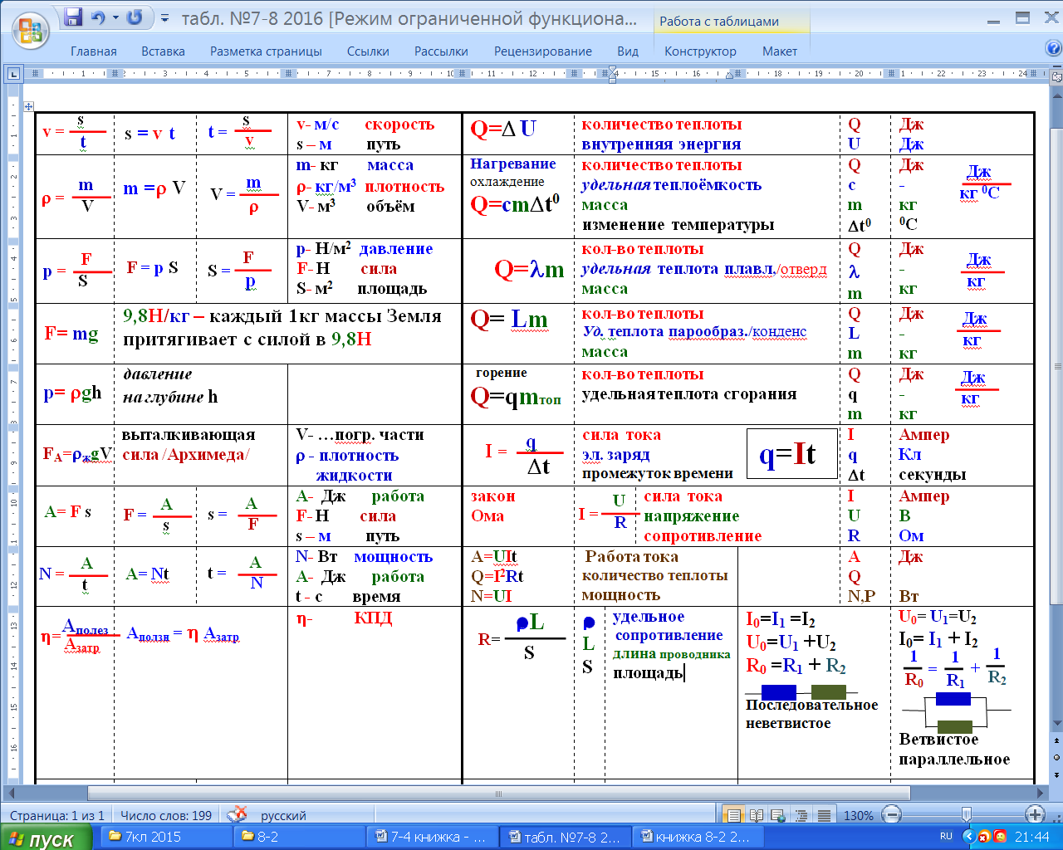

2020

**Самостоятельная работа СР 9-4,5**

**9 кл**

**стр.13 //*15(8,9)***

***16(3,4)***

**Стр.26**

**//*18-4; 21(2,3)***

**СР 4- стр.1-8**

**СР-5- стр.9-12**

**Я хорошо решаю задачи, если**

**1. При первом чтении рисую эскиз.**

**2. При втором чтении запишу краткое условие и переведу данные в систему (СИ)**

**3. Определюсь с явлениями задачи и открою соответствующий ОК и классные записи.**

**4. Выпишу основную закономерность *(формулу)* и выражу неизвестное *(математика).***

***5. Произведу расчет (калькулятор) и проанализирую результат.***

**6. Запишу полный развёрнутый ответ, прочитав вопрос задачи.**

**22-3**

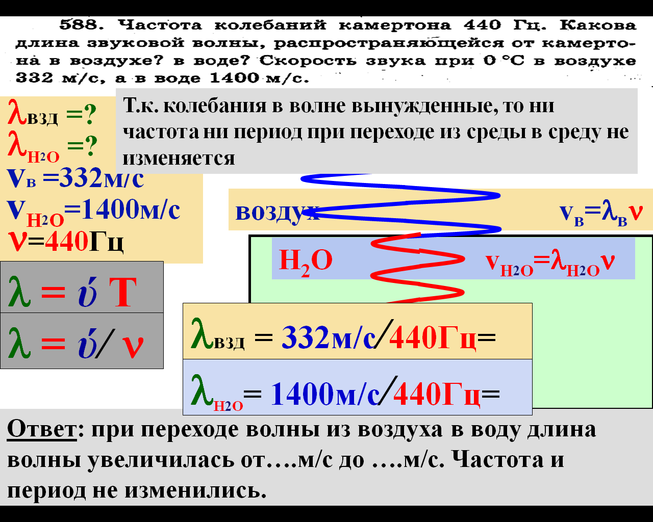

**15**

|  |
| --- |
|  |
|  |
|  |
|  |
|  |
|  |
|  |
|  |
|  |
|  |
|  |
|  |
|  |
|  |
|  |
|  |
|  |
|  |
|  |
|  |
|  |
|  |
|  |
|  |
|  |
|  |
|  |
|  |
|  |
|  |
|  |
|  |
|  |
|  |
|  |
|  |
|  |
|  |
|  |
|  |
|  |
|  |
|  |
|  |
|  |
|  |
|  |
|  |
|  |
|  |
|  |
|  |

***18-4***

**14**

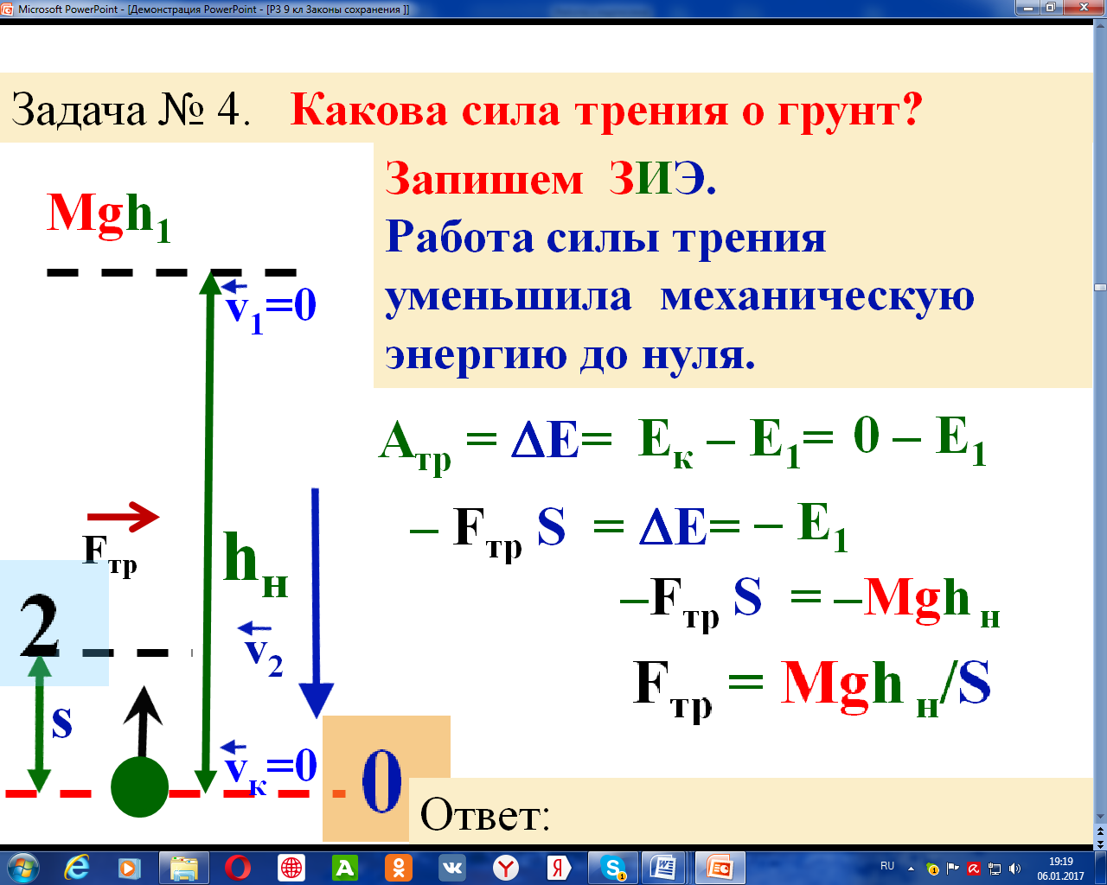

|  |
| --- |
| **Ср-4 ЗАКОНЫ СОХРАНЕНИЯ 1 ВАРИАНТ** |
| **1-1. Определить работу, совершенную двигателем автомобиля при разго­не, если масса автомобиля 1,5 т и он движется с ускорением 2 м/с2 в тече­ние 10с. Коэффициент трения 0,02.** |
| **Автомобиль разгоняется, т.к.** |
| **ox)** |
|  |
|  |
|  |
|  |
|  |
|  |
| **.** |
|  |
|  |
|  |
|  |
|  |
| **Ответ: работа, совершенная двигателем автомобиля при разгоне составила …… кДж, а средняя мощность ….кВт** |
| ***Вариант1 задача №2*** |
| **1-2. Ракета, масса которой 2 т, летит со скоростью 240 м/с. От нее отделя­ется часть1 массой 500 кг и при этом её скорость возрас­тает до 300 м/с. Определите скорость оставшейся 2-й части ракеты.** |
| ***Система замкнута, значит выполняется ЗСИ*** |
|  |
|  |
|  |
|  |
|  |
|  |
|  |
|  |
|  |
|  |
|  |
|  |
|  |
|  |
|  |
|  |
|  |
|  |
|  |
|  |

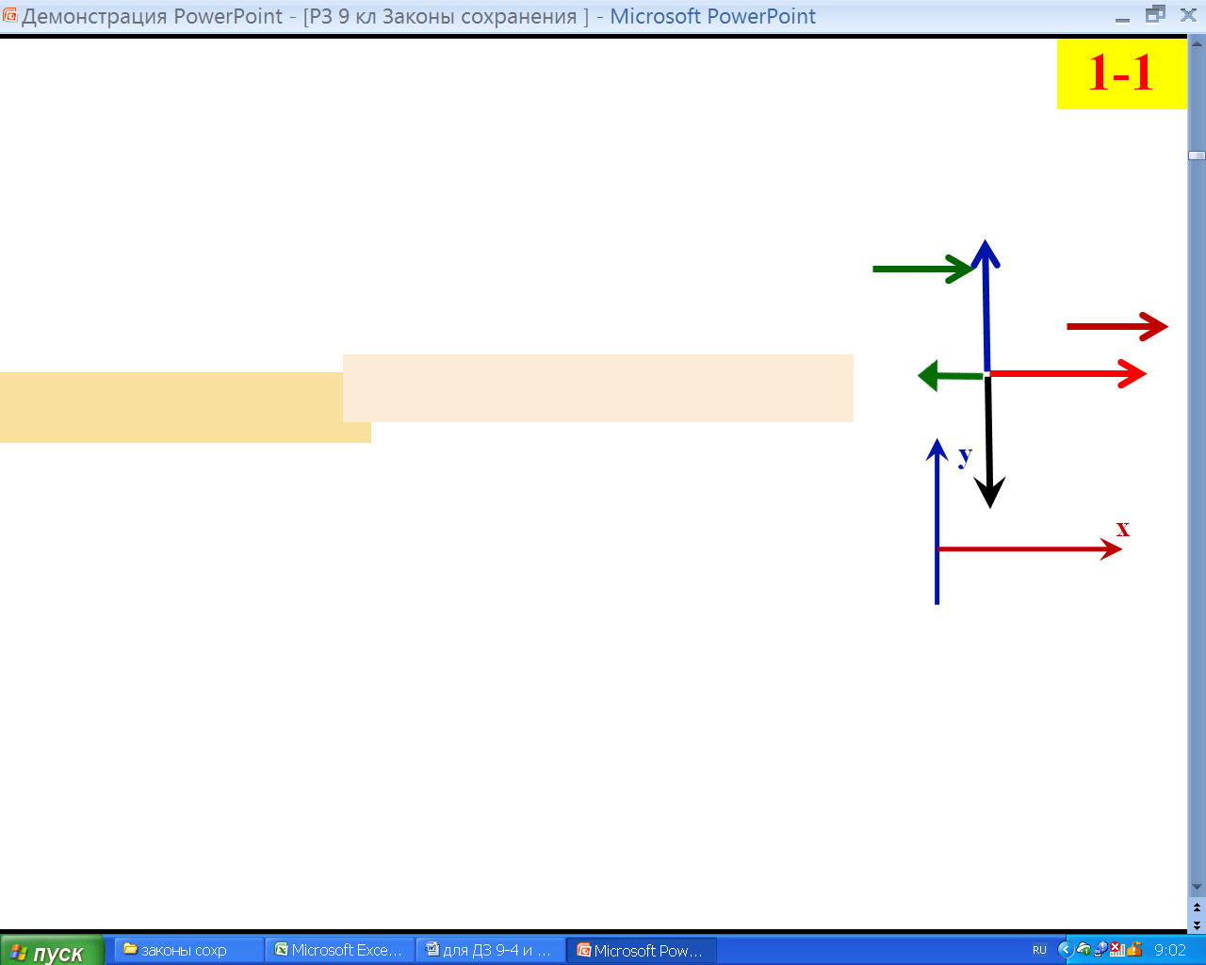

**….=1500кг**

**…= 2 м/с2**

**…=10с**

**μ =0,02**

**Амот-?**

**….=2т=……..кг**

**…=240м/с**

**…..1=500кг**

**…..отд=300м/с**

**M2 -?**

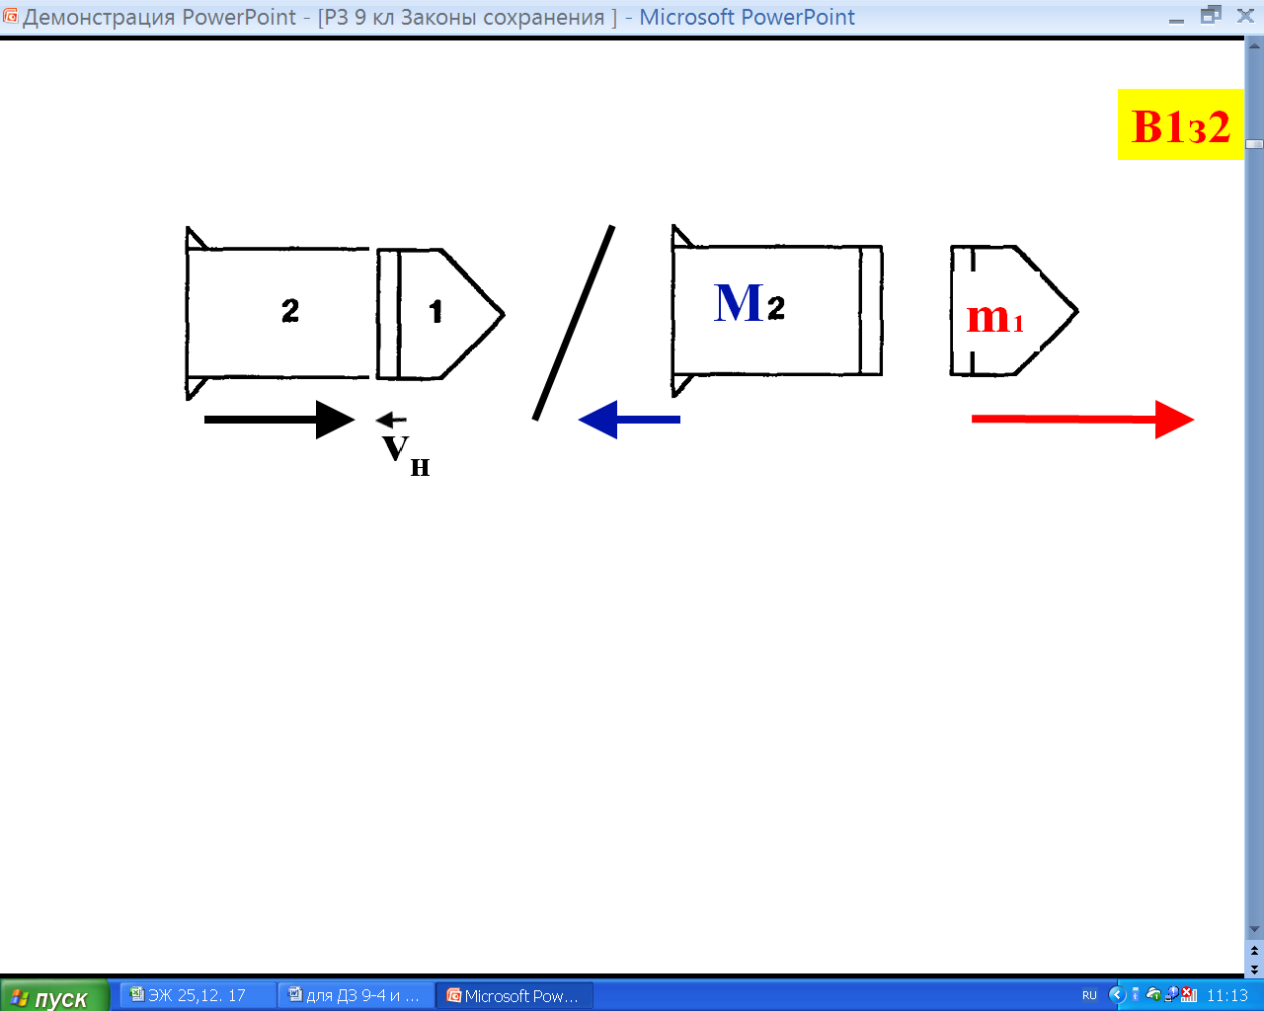

**1**

**13**

**14**

***15-8***

**14**

|  |
| --- |
|  |
|  |
|  |
|  |
|  |
|  |
|  |
|  |
|  |
|  |
|  |
|  |
|  |
|  |
|  |
|  |
|  |
|  |
|  |
|  |
|  |
|  |
|  |
|  |
|  |

|  |
| --- |
|  |
|  |
|  |
|  |
|  |

|  |
| --- |
|  |
|  |
|  |
|  |
|  |

|  |
| --- |
|  |
|  |
|  |
|  |
|  |

|  |
| --- |
|  |
|  |
|  |
|  |
|  |

|  |
| --- |
| **СР-4** **1-3. Автомобиль массой 2 т трогается с места и движется в гору, угол на­клона которой 6°. На расстоянии 100м автомобиль, двигаясь равноуско­ренно, развил скорость 36 км/ч. Коэффициент трения 0,05. Определить среднюю мощность, развиваемую двигателем автомобиля.** |
|  |
|  |
|  |
|  |
|  |
|  |
|  |
|  |
|  |
|  |
|  |
|  |
|  |
|  |
| *Мощность -* |
| *Работа -* |
| *Сила -* |
| *Законы Ньютона -* |
|  |
| **1-4. Тело массой 200 кг упало на грунт со скоростью 100 м/с и погрузилось в него на глубину 5 м. Определить среднюю силу сопротивления грунта.** |
|  |
|  |
|  |
|  |
|  |
|  |
|  |
|  |
|  |
|  |
|  |
| *Импульс тела -* |
|  |
| *ЗСИ -* |
|  |
|  |
| *ЗСЭ -* |
|  |
|  |

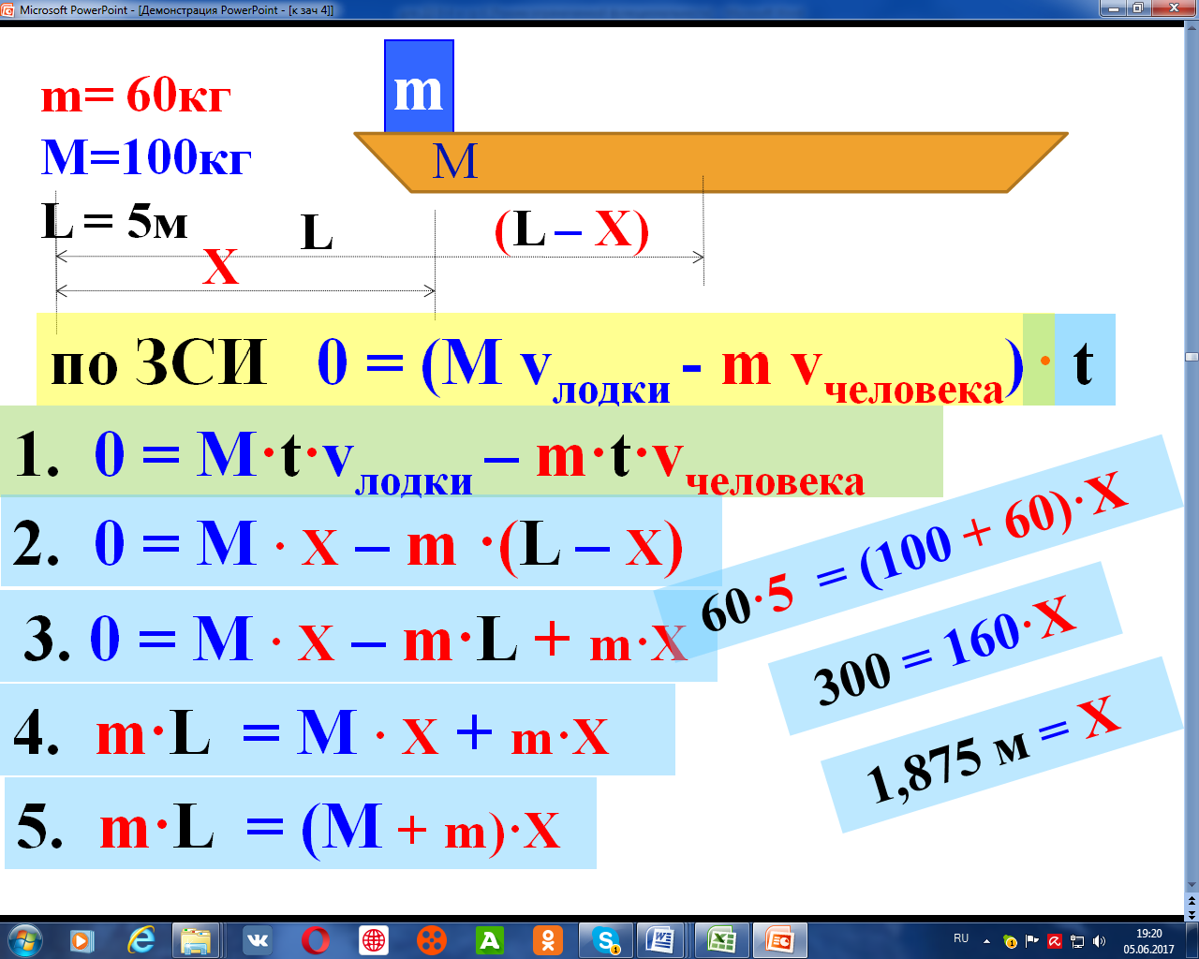

**…..=2000кг**

**….= 6°**

**….= 100м**

**….=36км/ч=**

**=...м/с**

**…=0,05**

**…. -?**

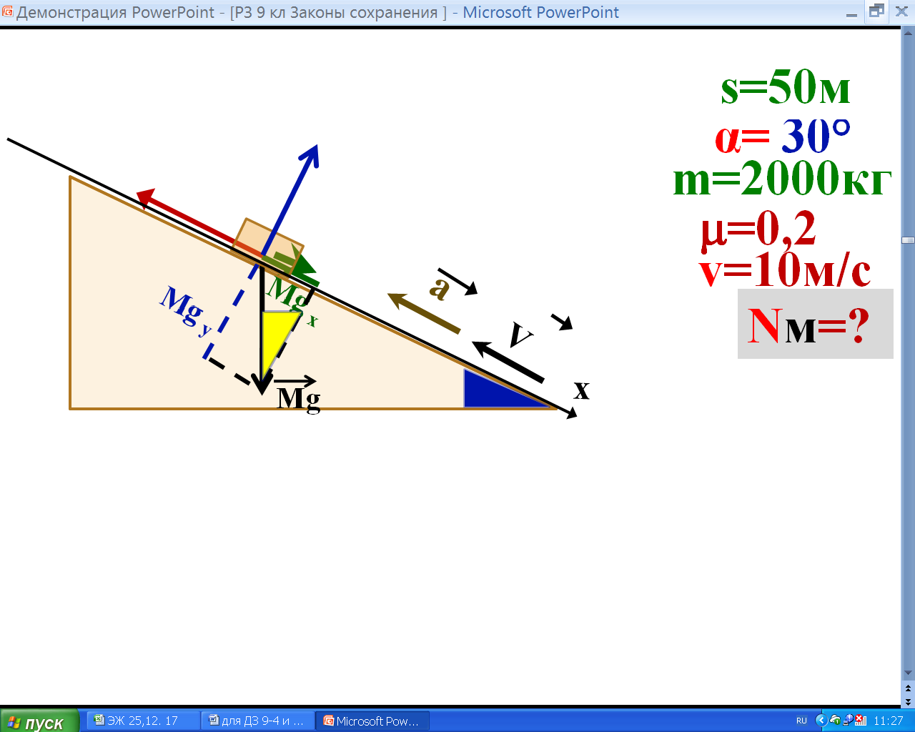

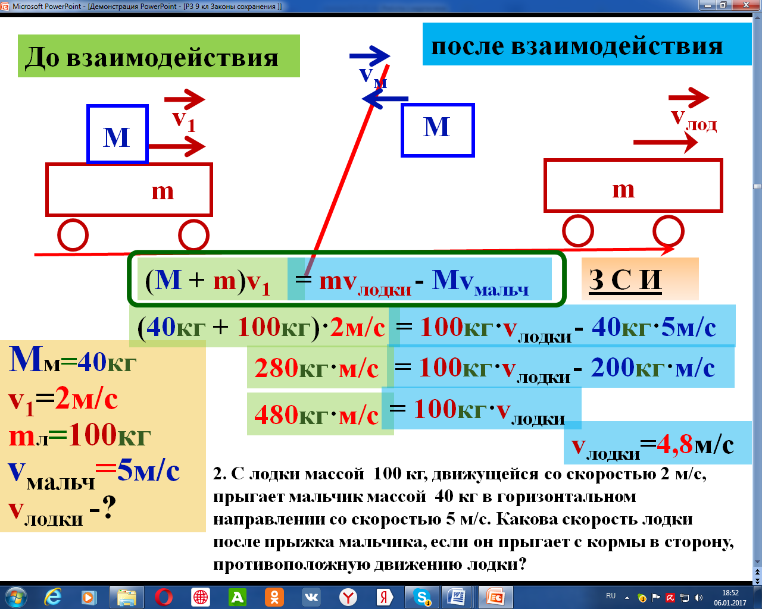

***15-9***

**14**

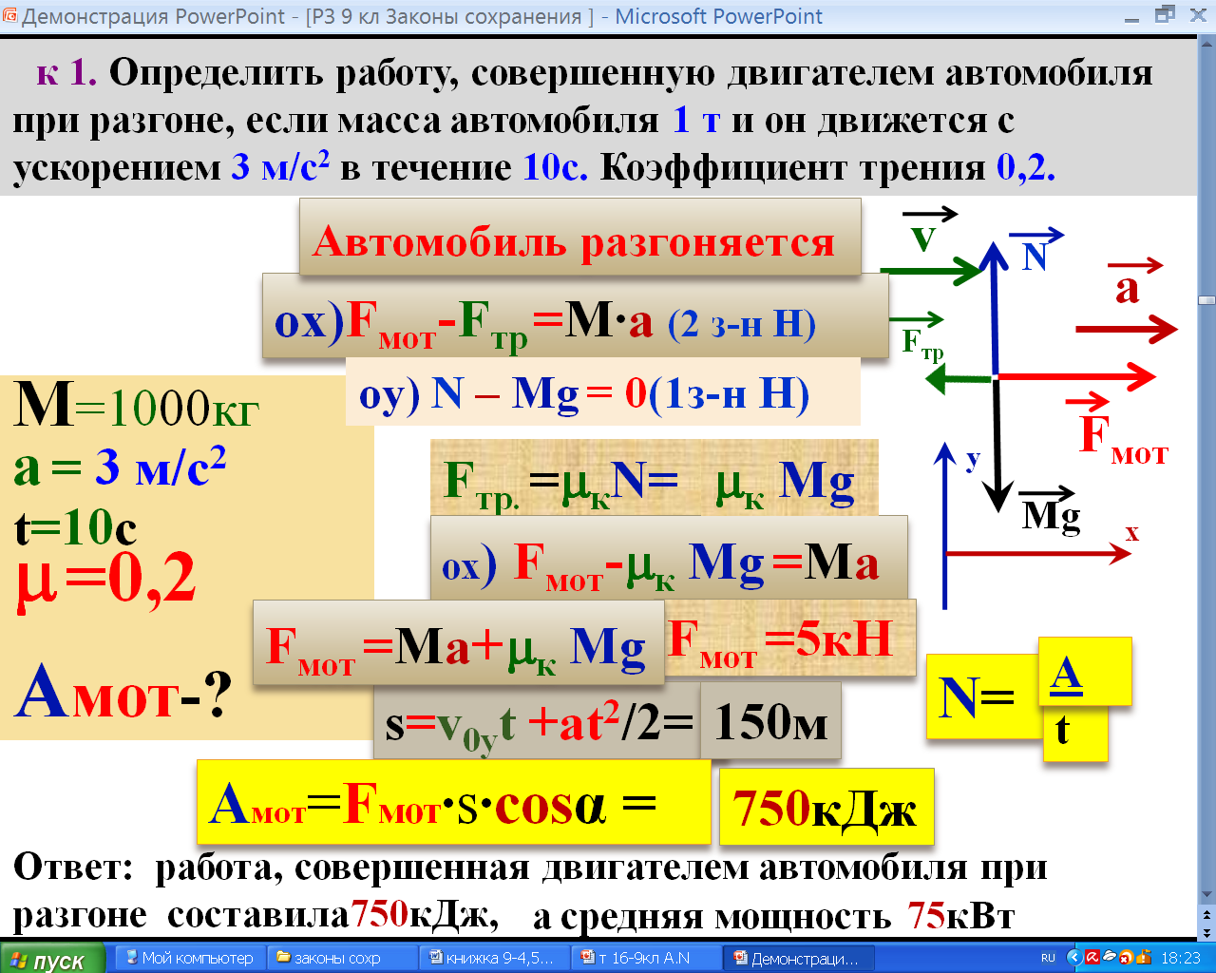

***16-3***

**14**

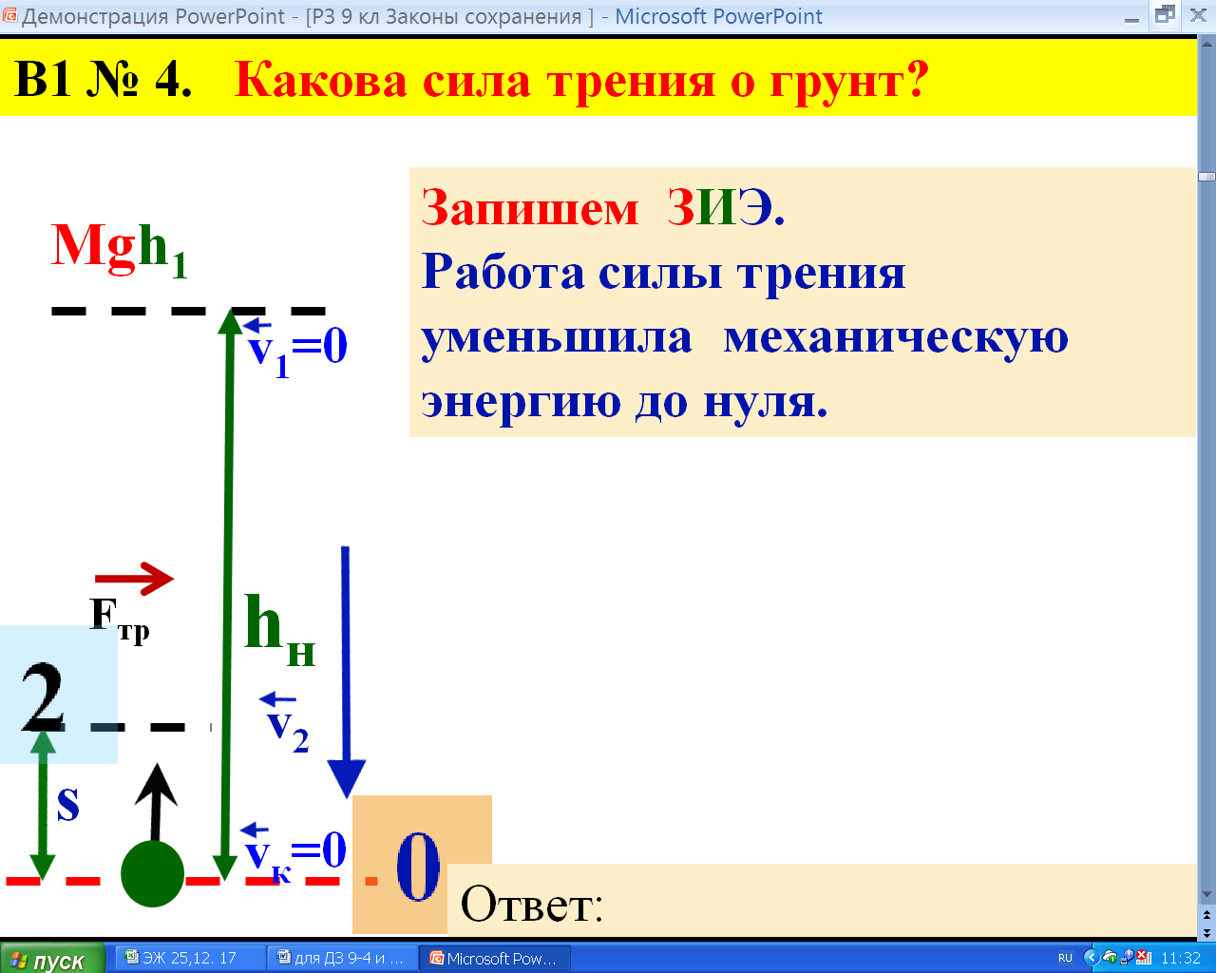

**….=200кг**

**… = 100м/с**

**…= 5м**

**….-?**

**СР-5**  **3. Автомобиль массой 2 т трогается с места и движется в гору, угол наклона которой 30°. На расстоянии 50м автомобиль, двигаясь равноускоренно, развил скорость 36 км/ч. Коэффициент трения 0,2. Определить среднюю мощность, развиваемую двигателем автомобиля.**

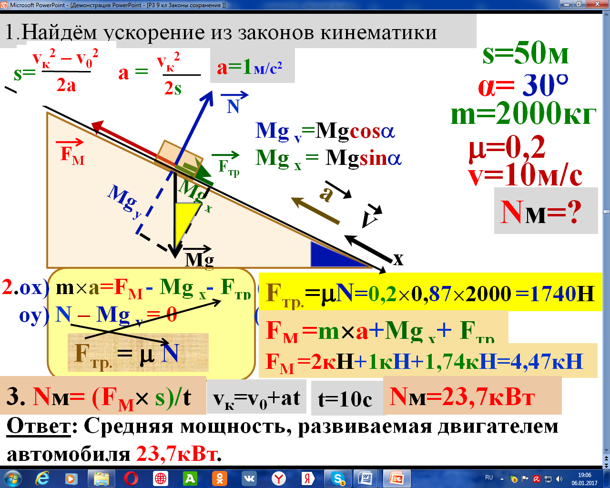

***16-4***

**14**

**13**

**14**

**2**

**14**

**….. =60с**

**…. =1,5м**

**…. = 2с**

**…. -?**

|  |
| --- |
| **Ср-4** **ЗАКОНЫ СОХРАНЕНИЯ 2ВАРИАНТ** |
| **2-1. Какую работу совершает двигатель автомобиля «Жигули» массой 1,3 т при трогании с места на первых 75 м пути, если это расстояние автомобиль проходит за 10 с, а коэффициент сопротивления движению равен 0,05?** |
| **1**.Ускорение найдём из законов кинематики |
|  |
|  |
|  |
|  |
|  |
|  |
|  |
|  |
| **.** |
|  |
|  |
|  |
|  |
|  |
| **Ответ: работа, совершенная двигателем автомобиля при разгоне составила …… Дж, а средняя мощность …. Вт** |
| **2-2. С лодки массой 200 кг, движущейся со скоростью 1 м/с, прыгает маль­чик массой 50 кг в горизонтальном направлении со скоростью 7 м/с. Како­ва скорость лодки после прыжка мальчика, если он прыгает с кормы в сторону, противоположную движению лодки?** |
| ***Система замкнута, значит выполняется ЗСИ*** |
|  |
|  |
|  |
|  |
|  |
|  |
|  |
|  |
|  |
|  |
| **Ответ:** лодка стала двигаться со скоростью … м/с. |
|  |
|  |
|  |
|  |
|  |
|  |
|  |
|  |
|  |

|  |
| --- |
| **Ср-5 *Вариант 2 задача №3*** |
|  |
|  |
|  |
|  |
|  |
|  |
|  |
|  |
|  |
|  |
|  |
| *Колебания -* |
| *Волна-* |
| *Период -* |
| *Амплитуда -* |
|  |
|  |
|  |
| **Ср-5 *Вариант 2 задача №4*** |
|  |
|  |
|  |
|  |
|  |
|  |
|  |
|  |
|  |
|  |
|  |
|  |
|  |
|  |
|  |
|  |
|  |
|  |
|  |
| *Частота -* |
| *Математический мятник-* |
| *Энергия -* |
| *Кинетическая энергия -* |
| *Потенциальная энергия -* |
|  |
|  |
|  |
|  |
|  |
|  |
|  |
|  |

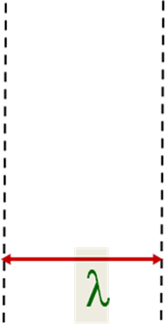

**….=0м/с**

**….= 1300кг**

**…= 75м**

**…=10с**

**….=0,05**

**…-? N -?**



**…. = 1м**

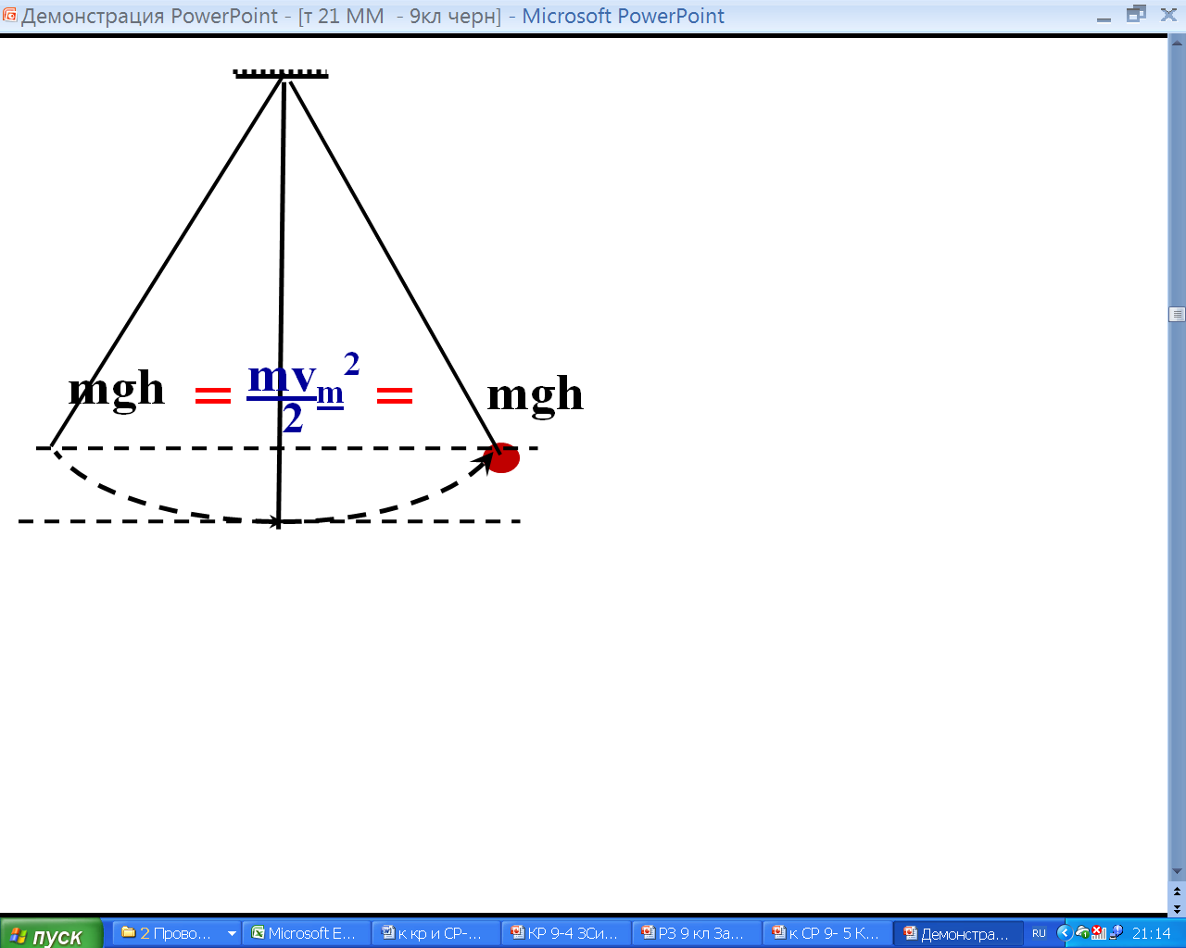

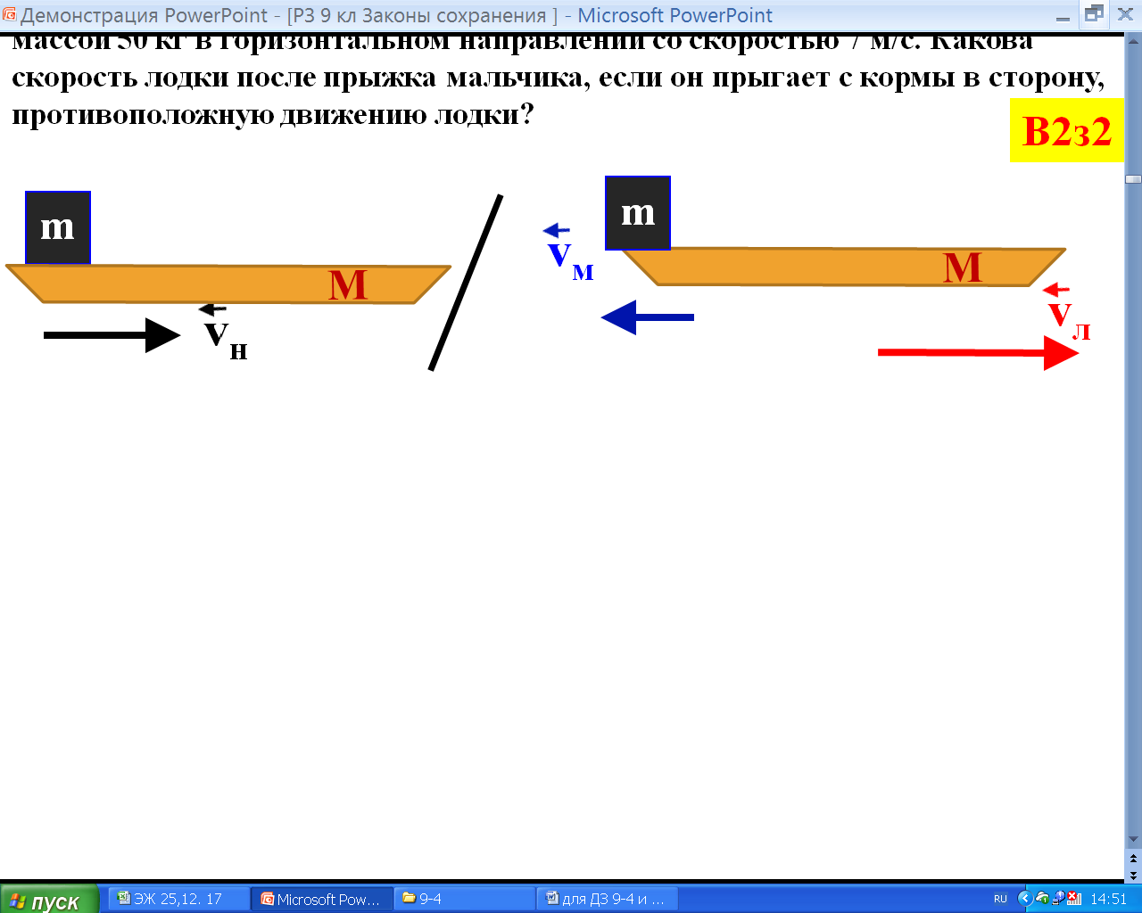

**….=200кг**

**…=1м/с**

**….=50кг**

**…=7м/с**

**…-?**

**12**

**14**

**3**

**14**

|  |
| --- |
| СР -5 Механические колебания и волны 2 вариант |
| **2-1.** Тело массой **2кг**, подвешенное на пружине, совершает колебания. Наибольшее значение скорости тела **6м/с,** а наибольшее отклонение его от положения равновесия **12 см.** Определить жесткость пружины.  **2-2.** Определите **ускорение** силы тяжести на поверхности планеты Марс при условии, что там математический маятник длиной 0,4 м совершил бы **20** колебаний за **40 с.** |
| **2-3.** Волна от парохода, плывущего по озеру, дошла до берега через 1 ми­нуту. Расстояние между двумя соседними «горбами» волны оказалось рав­ным 1,5 м, а время между двумя последовательными ударами о берег — 2 с. Как далеко от берега проходил пароход?  **2-4.** Шарик, подвешенный на длинной нити, отклонили от положения равновесия на малый угол и отпустили. Другой шарик свободно падает без начальной скорости из точки подвеса нити. Какой из шариков быстрее достигнет положения равновесия первого шарика, если оба начали движе­ние одновременно? |

|  |
| --- |
| **СР-4** **В№2 з№3. Автомобиль массой 2 т спускается с горы, угол наклона которой 10°. Пройдя из состояния покоя путь 50 м, автомобиль приобрел скорость 72км/ч. Коэффициент сопротивления движению 0,04. Найти среднюю мощность, развиваемую автомобилем на этом участке.** |
|  |
|  |
|  |
|  |
|  |
|  |
|  |
|  |
|  |
|  |
|  |
|  |
|  |
|  |
| **Ответ:** |
|  |
| *Работа –* |
|  |
| *Энергия -* |
| **Ср-4 Вариант 2 задача №4** |
| **2-4. Самолет массой 1 т летит горизонтально на высоте 1200 м со скоро­стью 50 м/с. При выключении мотора самолет переходит в планирующий полет и достигает Земли со скоростью 25 м/с. Определить среднюю силу сопротивления воздуха при спуске, принимая длину спуска равной 8 км.** |
|  |
|  |
|  |
|  |
|  |
|  |
|  |
|  |
|  |
|  |
| Ответ: |
|  |
| *Импульс тела -* |
|  |
| *ЗСИ -* |
|  |
|  |
| *ЗСЭ -* |

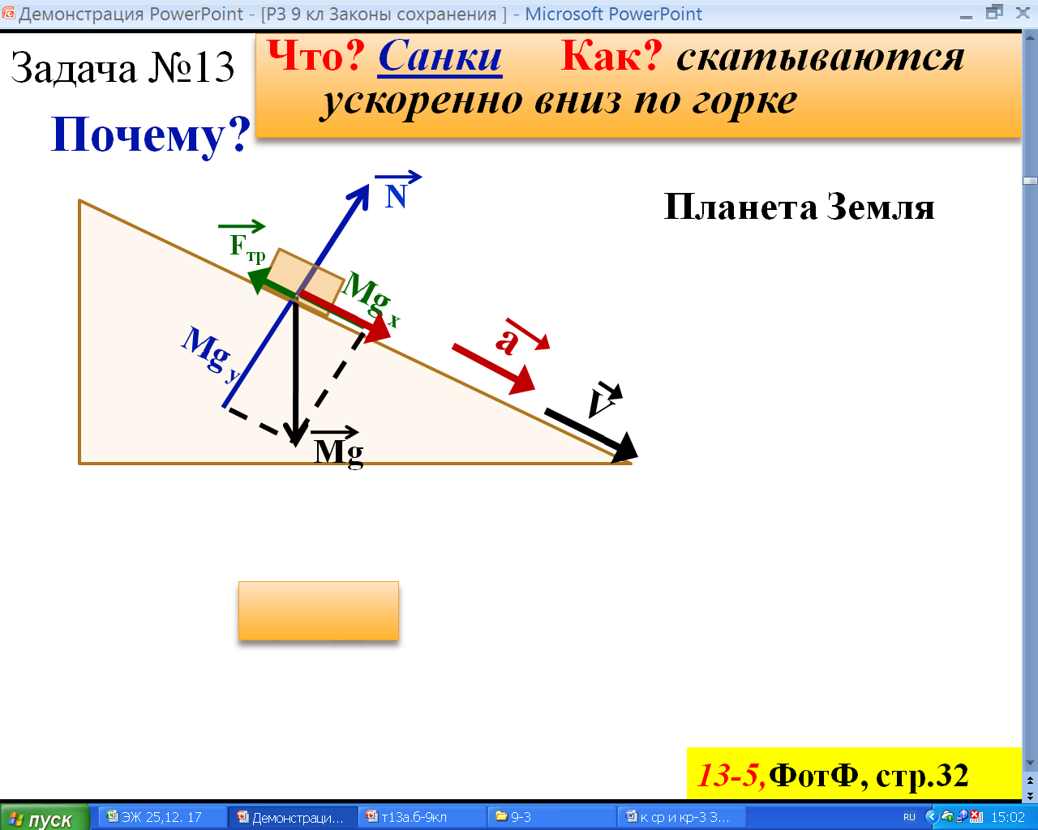

**….2т= …..кг**

**…= 10°.**

**…=50м**

**…72км/ч =**

**=….м/с**

**…=0,04**

**….-?**

|  |
| --- |
| ***Вариант 2 задача №1*** |
| 1.При переходе из амплитудного положения |
| в положение равновесия ………………….. |
| энергия тела переходит в ………………….. |
|  |
|  |
|  |
|  |
|  |
|  |
|  |
| ***Вариант 2 задача №2*** |
| 1. Найду период колебаний маятники |
|  |
|  |
|  |
| **2,** Из формулы Гюйгенса выражу ускорение свободного |
| падения, как и в лабораторной работе. |
|  |
|  |
|  |
|  |
|  |
|  |
|  |
|  |
|  |
|  |
|  |
|  |
|  |
|  |
|  |
|  |
|  |
|  |
|  |
|  |
|  |
|  |

**…. =2кг**

**… = 6м/с**

**…. = 0,12м**

**… -?**

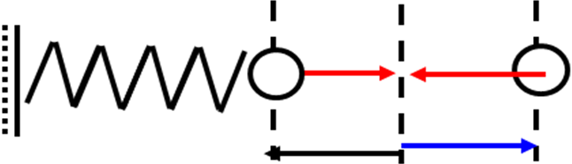

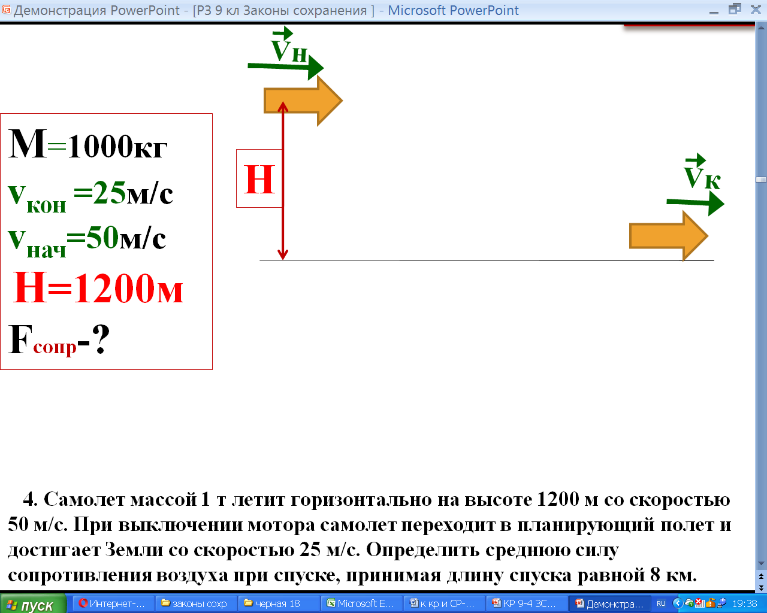

**M**=**1000кг**

**vкон =25м/с**

**vнач=50м/с**

**H=1200м**

**s=8000м**

**Fсопр-?**

**… = 40с**

**… = 0,4м**

**…. = 20**

**…. -?**

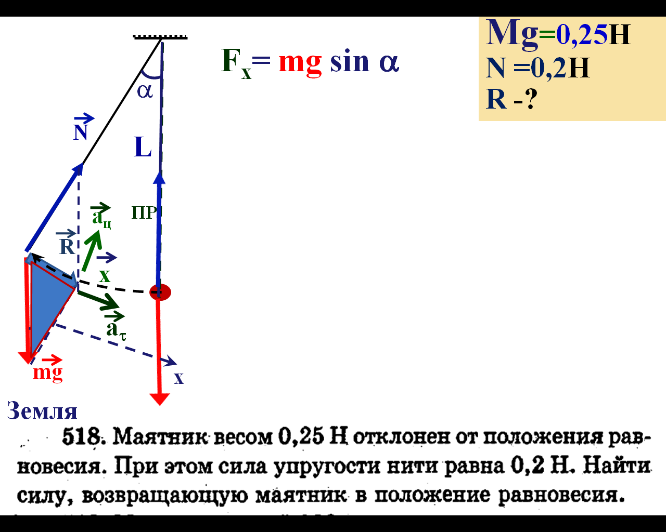

**11**

**14**

**4**

**14**

|  |
| --- |
| **Ср-4**  **ЗАКОНЫ СОХРАНЕНИЯ 3*ВАРИАНТ*** |
| **3-1. Автомобиль, двигаясь от остановки под действием силы тяги 10кН, развил скорость 36 км/ч. Определить работу, совершенную двигателем автомобиля, его среднюю мощность, если ускорение его 2 м/с2.** |
| 1. **Автомобиль разгоняется, т.к.** |
| **ox)** |
|  |
|  |
|  |
|  |
|  |
|  |
|  |
|  |
|  |
|  |
|  |
|  |
|  |
|  |
| **Ответ: работа, совершенная двигателем автомобиля при разгоне составила …… кДж, а средняя мощность ….кВт.** |
|  |
| **3-2. Платформа массой 10т движется по горизонтальному участку желез­нодорожного пути со скоростью 1,5м/с. Ее нагоняет платформа массой 12т, движущаяся со скоростью 3 м/с. При столкновении платформы сцеп­ляются и движутся вместе. С какой скоростью? Трением пренебречь.** |
| ***Система замкнута, значит выполняется ЗСИ*** |
|  |
|  |
|  |
|  |
|  |
|  |
| **Ответ: совместно платформы будут двигаться со скоростью …..м/с .** |
|  |
|  |
|  |
|  |
|  |
|  |
|  |
|  |
|  |
|  |
|  |

….**= 8,9г/см3**

… **= 2,7г/см3**

**….=…**

**…. = …**

**…. -?**

|  |
| --- |
| **Ср-5 *Вариант 1 задача №3*** |
|  |
|  |
|  |
|  |
|  |
|  |
|  |
|  |
|  |
|  |
| **Ответ:** |
|  |
| *Колебания-* |
| *Период –* |
| *Длина волны-* |
| *Волна -* |
| **Ср-5 *Вариант 1 задача №4*** |
|  |
|  |
|  |
|  |
|  |
|  |
|  |
|  |
|  |
|  |
|  |
|  |
|  |
|  |
|  |
|  |
| *Сила-* |
| *Инертность -* |
|  |
| *Масса –* |
|  |
| *Закон Гука* |
|  |
| *Жесткость -* |
|  |
|  |
|  |
|  |
|  |
|  |
|  |
|  |



**…=10кН**

**….=36км/ч=**

**=….м/с**

**… = 2м/с2**

**….-? ….-?**

**…. = 0,1м**

**…. = 0,63м**

**…. -?**

**….=10т = ……кг**

**….=1,5м/с**

**….=12т=….кг**

**….=3м/с**

**….-?**

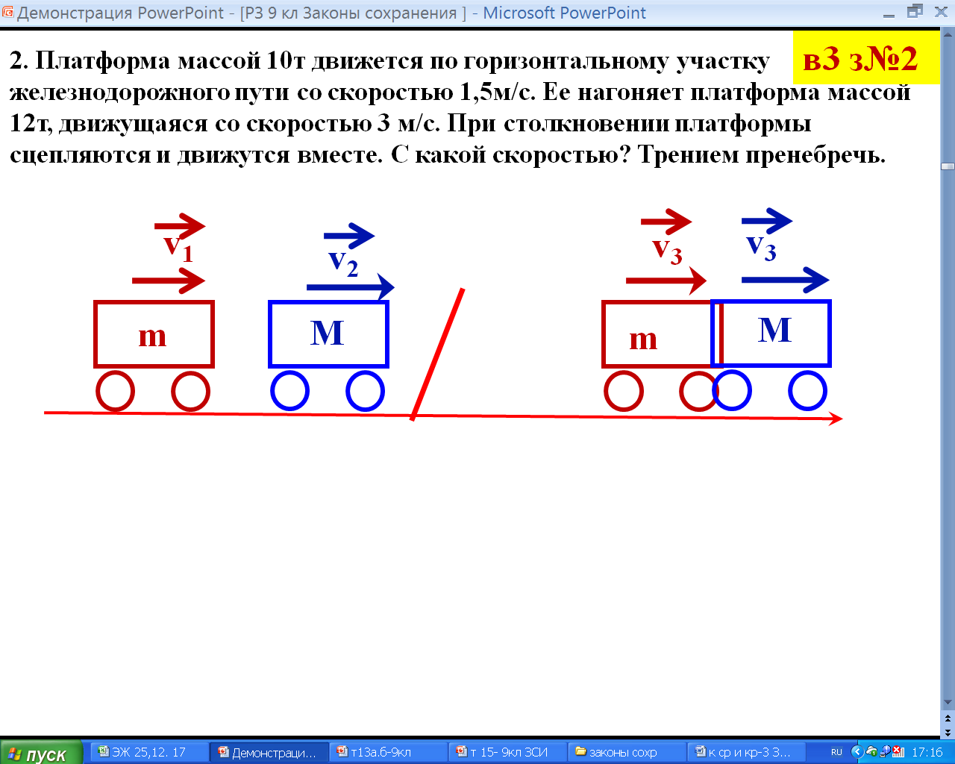

**5**

**14**

**10**

**14**

|  |
| --- |
| СР-5 Механические колебания и волны. 1 вариант |
| **1-1.** Висящий на невесомой пружине груз совершает вертикальные коле­бания с амплитудой **4см.** Определить энергию гармонических колеба­ний груза, если для упругого удлинения пружины на **1 см** требуется сила **0,1Н.**  **1-2.** Математический маятник, отклоняясь от положения равновесия, под­нимается на высоту **10см.** С какой скоростью шарик маятника проходит положение равновесия? |
| **1-3.** Медный кубик, подвешенный к пружине, совершает вертикальные колебания. Как изменится период колебаний, если к пружине вместо него подвесить алюминиевый кубик, размер стороны которого втрое меньше? Плотность меди — 8900 кг/м3, алюминия — 2700 кг/м3. **///см. стр. 26**  **1-4.**Через ручей переброшена длинная упругая доска. Когда мальчик сто­ит на ней неподвижно, она прогибается на **0,1 м.** При какой скорости маль­чика, идущего по доске, она начнет раскачиваться наиболее сильно?  Длина шага мальчика **63 см. ///см. стр. 26** |

|  |
| --- |
| **СР-4** **3-3. Автомобиль массой 5т едет с горы, угол наклона которой 15°. Коэф­фициент трения 0,2. За 6с скорость автомобиля возросла от 32,4 км/ч до 75,6 км/ч. Какую работу совершает двигатель автомобиля при этом спуске и какова его средняя мощность?** |
|  |
|  |
|  |
|  |
|  |
|  |
|  |
|  |
|  |
|  |
|  |
|  |
|  |
|  |
|  |
|  |
|  |
| *Работа –* |
|  |
| *Энергия -* |
|  |
|  |
| **Ср-4 Вариант 3 задача №4** |
| **3-4. Пуля массой 10г, летевшая со скоростью 800 м/с, пробила доску тол­щиной 8 см. После этого скорость пули уменьшилась до 400 м/с. Найти среднюю силу сопротивления доски.** |
|  |
|  |
|  |
|  |
|  |
|  |
|  |
|  |
|  |
|  |
| *Импульс тела -* |
| *ЗСИ -* |
|  |
| *ЗСЭ -* |
|  |

….=**5000кг**

…..= **15°**

**…=0,2**

**…=6с**

**….=32,4км/ч=**

**=….м/с**

**….=75,6км/ч=**

**= ….м/с**

**…-? …-?**



|  |
| --- |
| ***Вариант 1 задача №1*** |
| **1.**Из последнего условия задачи найду  жесткость пружины используя з-н Гука |
|  |
|  |
|  |
|  |
|  |
|  |
|  |
|  |
|  |
|  |
| ***Вариант 1 задача №2*** |
|  |
| 1. При переходе из верхнего положения |
| ………………. энергия шарика переходит |
| в к………………………… .. |
| Запишем ЗСЭСЭ |
|  |
|  |
|  |
|  |
|  |
|  |
|  |
|  |
|  |
|  |
|  |
|  |
|  |
|  |
|  |
|  |
|  |
|  |
|  |
|  |
|  |
|  |

**….=4см= …..м**

**Δl = 1см, ….=1Н**

**Е - ?**

**…=0,01кг**

**…кон =400м/с**

**….нач =800м/с**

**… =0,08м**

**Fс -?**

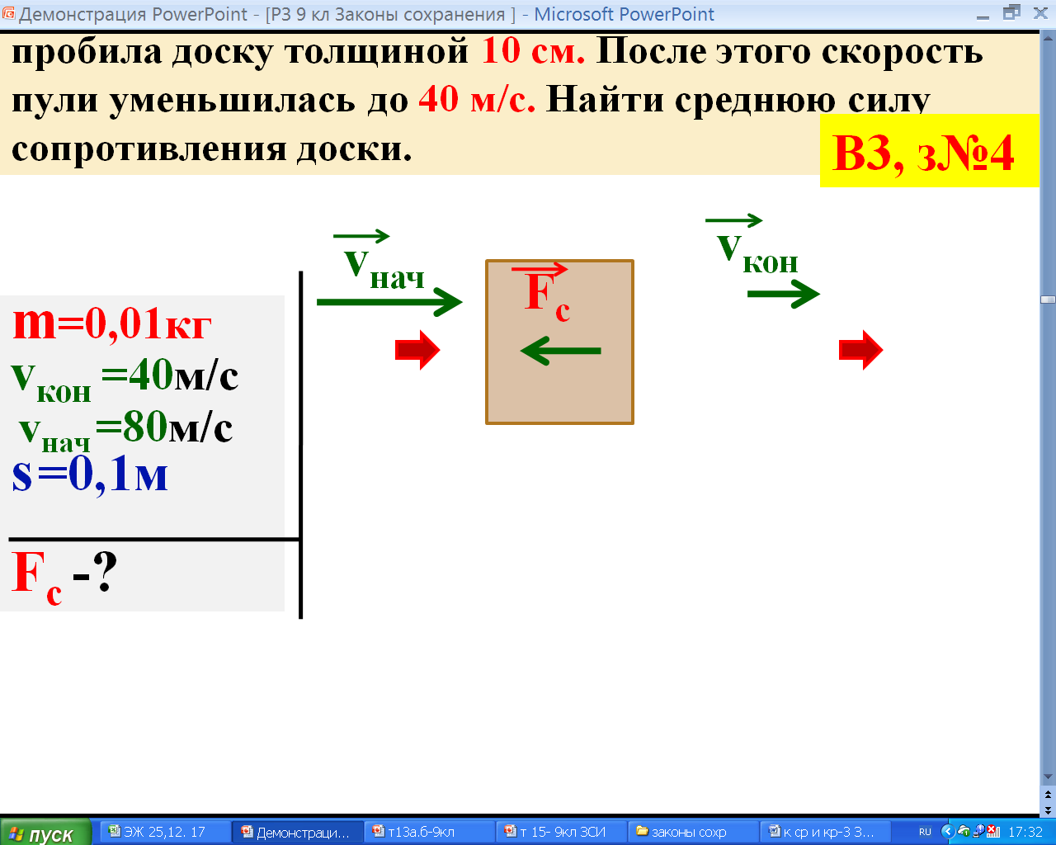



**….=0,1м**

**….-?**

**9**

**14**

**6**

**14**

|  |
| --- |
| **Ср-4 ЗАКОНЫ СОХРАНЕНИЯ 4 ВАРИАНТ** |
| **4-1.Определить работу, совершенную двигателем автомобиля при разгоне, если масса автомобиля 1 т и он движется с ускорением 2 м/с2 в течение 10с. Коэффициент трения 0,2. Какова средняя мощность.** |
|  |
| **1.Автомобиль разгоняется, т.к.** |
| **ox)** |
|  |
|  |
|  |
|  |
|  |
|  |
|  |
|  |
|  |
|  |
|  |
| **Ответ: работа, совершенная двигателем автомобиля при разгоне составила …… кДж, а средняя мощность ….кВт.** |
|  |
| **Вариант 4 задача №2** |
| **4-2. Два *неупругих* тела, массы которых 2 и 6 кг, движутся навстречу друг другу со скоростями 2 м/с каждое. Определить модуль и направление ско­рости каждого из этих тел после удара.** |
| ***Система замкнута, значит, выполняется ЗСИ*** |
|  |
|  |
|  |
|  |
|  |
|  |
|  |
|  |
|  |
|  |
|  |
|  |
|  |
|  |
|  |
|  |
|  |
|  |
|  |
|  |
|  |
|  |
|  |
|  |

|  |
| --- |
| **Ср-4/ 4-3. Какую работу надо совершить, чтобы по плоскости с углом наклона 30° втащить груз массой 400кг, прикладывая силу, совпадающую по на­правлению с перемещением, на высоту 2м при коэффициенте трения 0,3? Какова средняя мощность этой силы?** |
|  |
|  |
|  |
|  |
|  |
|  |
|  |
|  |
|  |
|  |
|  |
|  |
|  |
|  |
|  |
| *Работа –* |
|  |
| *Энергия -* |
|  |
| **4-4. Тело, брошенное с высоты 250 м вертикально вниз с начальной ско­ростью 20 м/с, погрузилось в землю на глубину 20 см. Определить сред­нюю силу сопротивления почвы, если масса тела 2кг.**  **Сопротивлением воздуха пренебречь.** |
|  |
|  |
|  |
|  |
|  |
|  |
|  |
|  |
|  |
|  |
|  |
| *Импульс тела -* |
|  |
| *ЗСИ -* |
|  |
| *ЗСЭ -* |
|  |
|  |
|  |

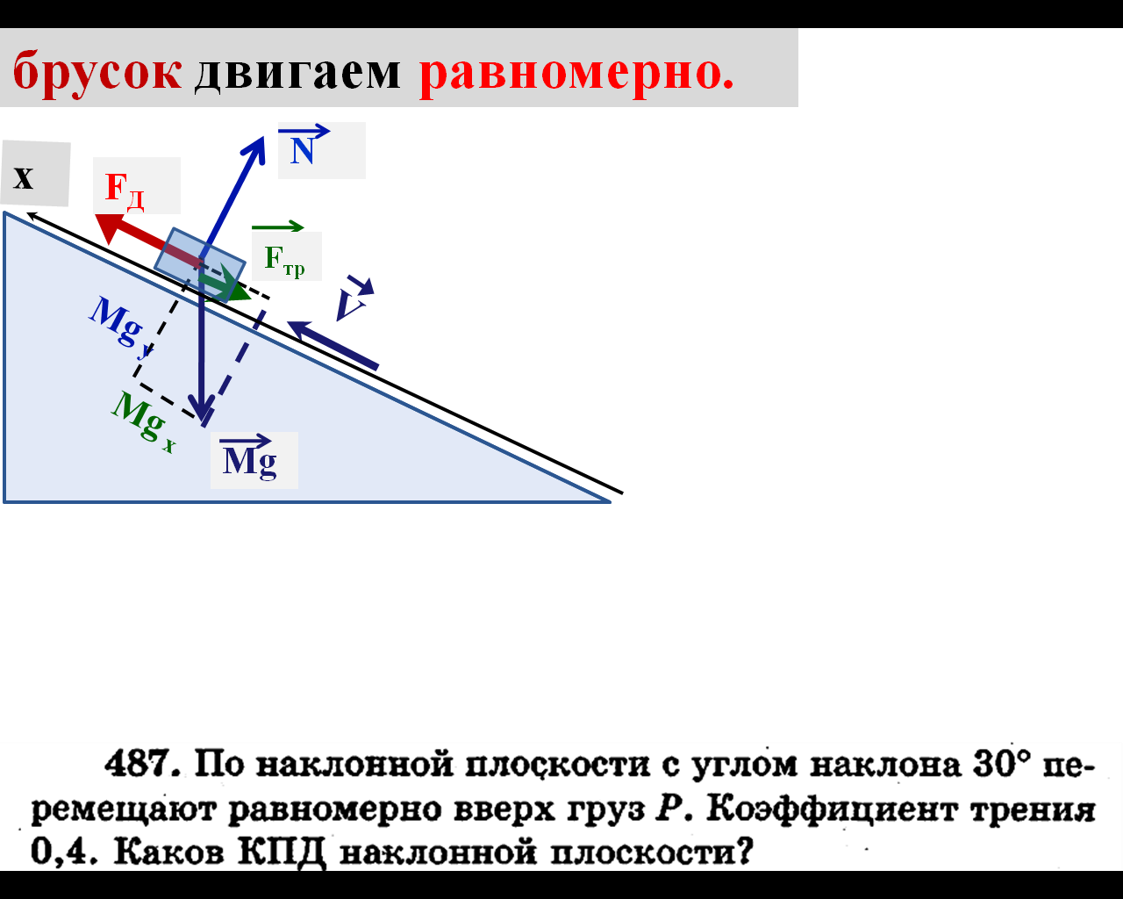



**….=1т=…..кг**

**…=2м/с2**

**…=10с**

**….=0,2**

**….-? …..-?**

….=**30°**

**….=400кг**

**…=2м**

**….=0,3**

**…-? …-?**

**7**

**14**

**8**

**14**

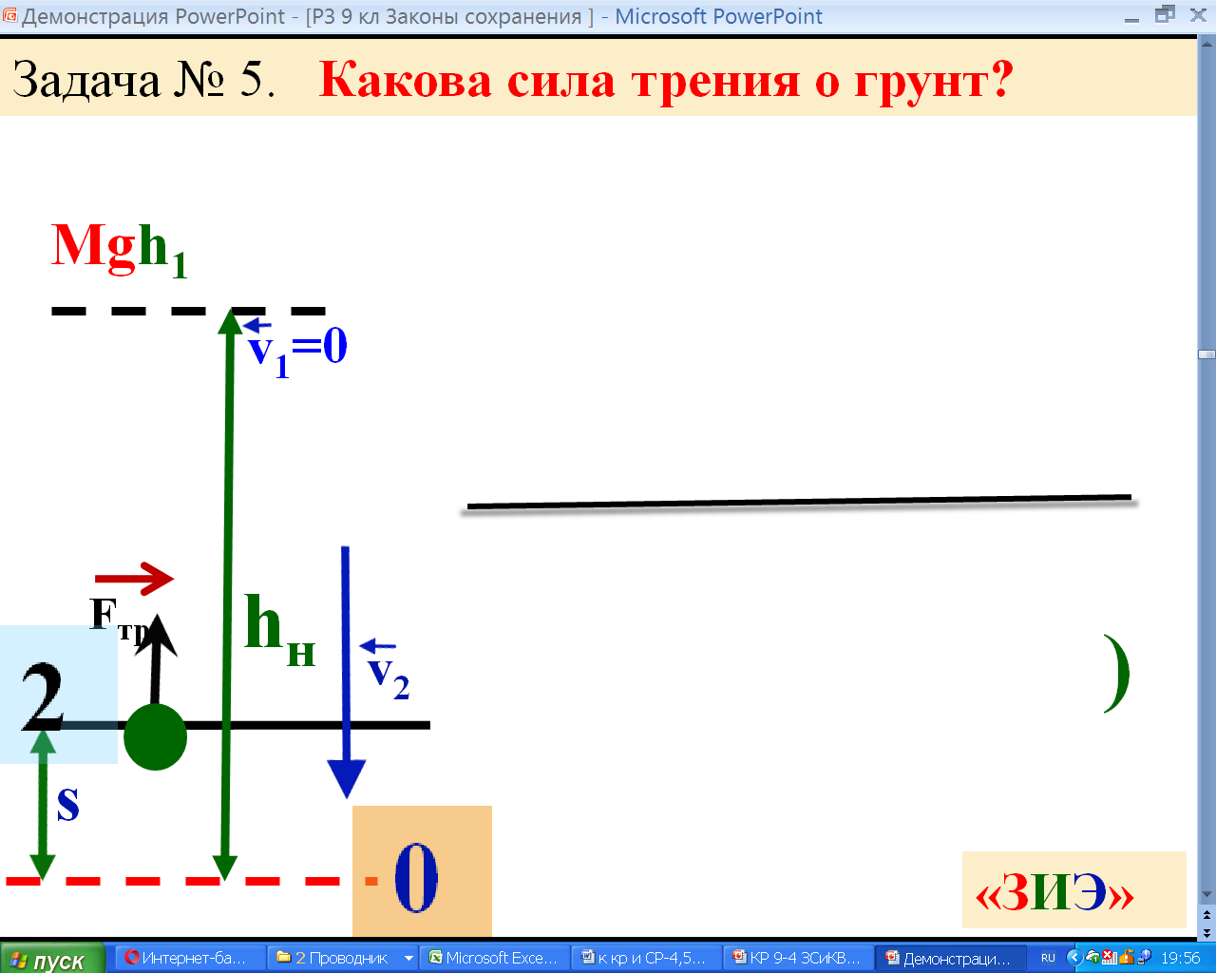

**….=250м**

**… =20м/с**

**….=0,2м**

**… =2кг**

**…. -?**

**…=2кг**

**…=6кг**

**….=2м/с**

**….-?**

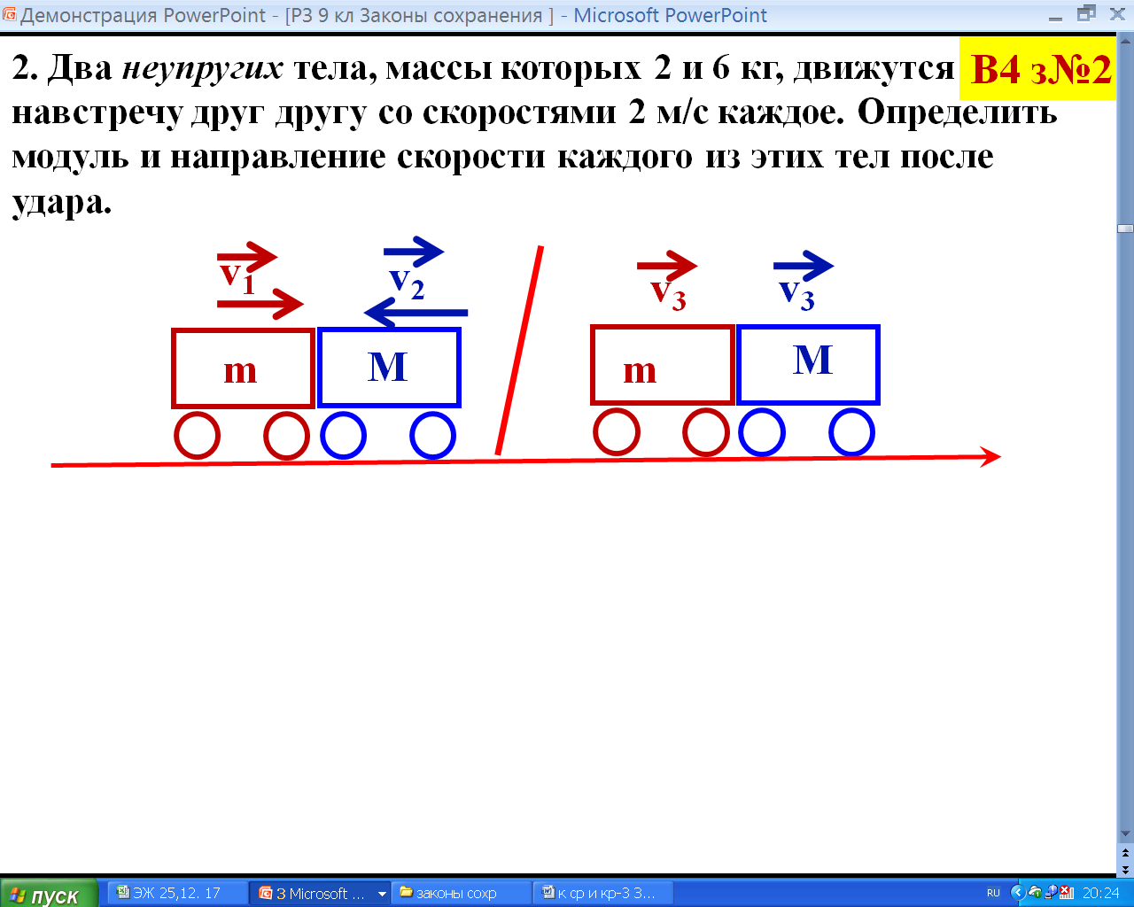

**12**